Київський національний університет імені Тараса Шевченка

Факультет комп’ютерних наук та кібернетиеи

Моделювання систем

Лабораторна робота 1

Виконав студент 3-го курсу

групи ІПС-32

Ільїн Іван

2022

Варіант 5

Задача:

Визначити модель в класі функцій

для спостережуваної дискретної функції , , інтервал спостереження , .

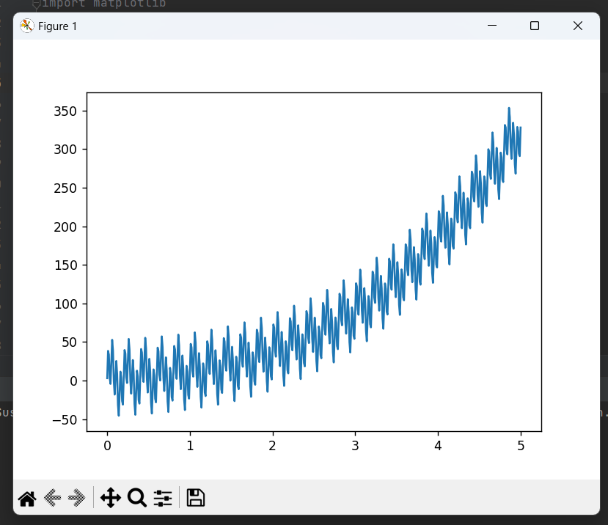

Здійснюємо дискретне перетворення Фур’є, щоб знайти кількість синусів та їх частоти у моделі.

В результаті отримуємо масив дискретних чисел. Беремо модулі першої половини елементів та будуємо графік.

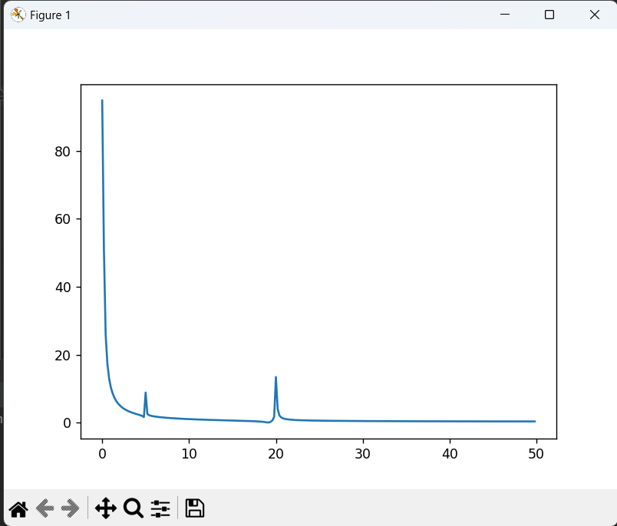

Найбільший вклад мають частоти 0 та 20. Відкидаємо вклад частоти 0 так як, він пов’язаний з вкладом поліноміальної частини моделі. Отже періодична частина моделі — це .

Модель:

Знаходимо коефіцієнти методом найменших квадратів.

Запишемо функціонал похибки.

За умови

Розв’язуємо СЛАР

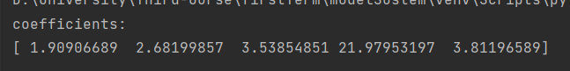

Модель: